Dans le monde, les chrétiens sont les plus discriminés
Par Jean-Marie GuénoisMis à jour le 18/10/2012 à 09:30 | publié le 17/10/2012 à
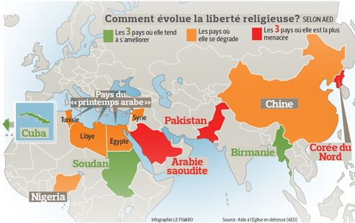

INFOGRAPHIE - Un rapport international démontre que l'islam tolère mal la liberté religieuse.
«Sur 131 pays de culture chrétienne, il n'y en a pas un seul où la législation sur la liberté religieuse laisse à désirer. Sur 49 pays de culture musulmane, 17 ne tolèrent aucune autre religion et contrôlent étroitement les croyants non musulmans, 19 reconnaissent théoriquement la liberté religieuse mais ne l'appliquent pas en pratique.» C'est le constat tiré mercredi à Paris par Marc Fromager, directeur France de l'Aide à l'Église en détresse (AED), un organisme humanitaire catholique. Il ajoute: «Les chrétiens restent le groupe religieux le plus discriminé dans le monde: 75 % des cas d'atteintes à la liberté religieuse les concernent.»
Il présentait le «Rapport 2012 sur la liberté religieuse dans le monde», publié le même jour dans 17 pays. Ce document présente, pour 195 pays, une fiche de tendances sur l'exercice concret par les populations du droit de vivre leur religion, quelle qu'elle soit, base même de la liberté religieuse. L'épais volume est disponible sur le site de l'organisme (www.aed-france.org).
Au fil des années - c'est la 9e édition -, ce rapport, rédigé par une équipe internationale sous la responsabilité de cet organisme allemand soutenu par le Saint-Siège (statut de Fondation pontificale), tend à s'imposer comme une référence dans ce domaine d'action.
L'AED a été fondée par Werenfried Van Straaten, un prêtre hollandais aujourd'hui décédé. Il s'était d'abord illustré en soutenant les populations civiles allemandes après la guerre. Puis les Églises en détresse, notamment derrière le rideau de fer, en pays communistes.
Aujourd'hui, cet organisme intervient sur toute la planète pour venir en aide aux chrétiens persécutés grâce à 82 millions d'euros de dons collectés (en 2011). Ce qui lui donne accès à des réalités parfois oubliées du grand public et à de multiples sources d'informations de terrain.

Implication nouvelle des instances européennes
Marc Fromager a souligné une «bonne nouvelle» dans le cru 2012: «la prise de conscience de l'importance du combat pour la liberté religieuse». Cette idée n'apparaît plus comme un combat d'arrière-garde. Et il a cité l'implication nouvelle des instances européennes en la matière. Elles prennent désormais cette question au sérieux, comme l'a encore démontré un arrêt de la Cour de justice européenne, le 5 septembre dernier, qui a refusé une «interprétation restrictive» de ce droit, considérant qu'une «persécution religieuse» ouvrait au droit d'asile. Ainsi, le droit de vivre sa propre religion apparaît de plus en plus, et indiscutablement, comme l'un des droits fondamentaux de l'homme.
Plus concrètement, Marc Fromager a tenu à saluer trois pays, «sans toutefois cautionner les régimes» où l'exercice de sa religion semble progresser: le Soudan du Sud, où chrétiens et animistes sont désormais «mieux protégés» ; Cuba, où de «petits pas» ont été posés dans le sens de la liberté religieuse ; la Birmanie, où une «légère évolution» est perçue, même si de multiples problèmes subsistent.
Trois autres pays, en revanche, confirment un durcissement: l'Arabie saoudite, où, par exemple, «une fatwa a appelé en mars 2012 à détruire les églises», l'implacable Corée du Nord et le Pakistan, où deux hautes personnalités politiques qui ont osé s'ériger contre la loi antiblasphème, d'inspiration musulmane, ont été assassinées…
Enfin, il a appelé à la vigilance pour trois autres zones du monde où la liberté religieuse se dégrade: le Nigeria, la Chine, où le bras de fer entre le régime et les chrétiens se durcit, ainsi que les pays du printemps arabe, à propos desquels il n'a pas caché une «grave inquiétude»: «On y constate partout une diminution de la liberté religieuse.» Et de citer le juriste tunisien Yadh Ben Achour: «Les Tunisiens vivent aujourd'hui l'islam comme un cancer qui dévore le corps social tout entier.»
LIRE AUSSI:
» Pourquoi le Pape tend la main aux musulmans
» Des chrétiens britanniques dénoncent des discriminations
» Liberté religieuse: Washington épingle la France et l'Europe
» Le printemps arabe inquiète Benoît XVI

Par Jean-Marie G

